

Мета:
- розширити уявлення учнів про козацьку добу в історії рідного народу, закріпити знання про козацькі клейноди та організацію життя на Січі;
- розвивати комунікативну та соціальну компетентності, артистизм та бажання пізнавати нове;
- виховувати повагу до українських козаків – захисників рідної землі, звичаїв та традицій українського народу.

Обладнання:
оформлення зали: на переднику:
- напис назви свята, зображення трьох козаків,
- репродукція картинки „Козак Мамай”,
- зображення козацьких клейнодів;
реквізит для інсценізацій:
- копна сіна, вогнище, котел для каші, коси;
інвентар для ігор:
- шведська драбина, два ліхтарики,
- м’ячі-„коні”,
- гімнастична лава-місток,
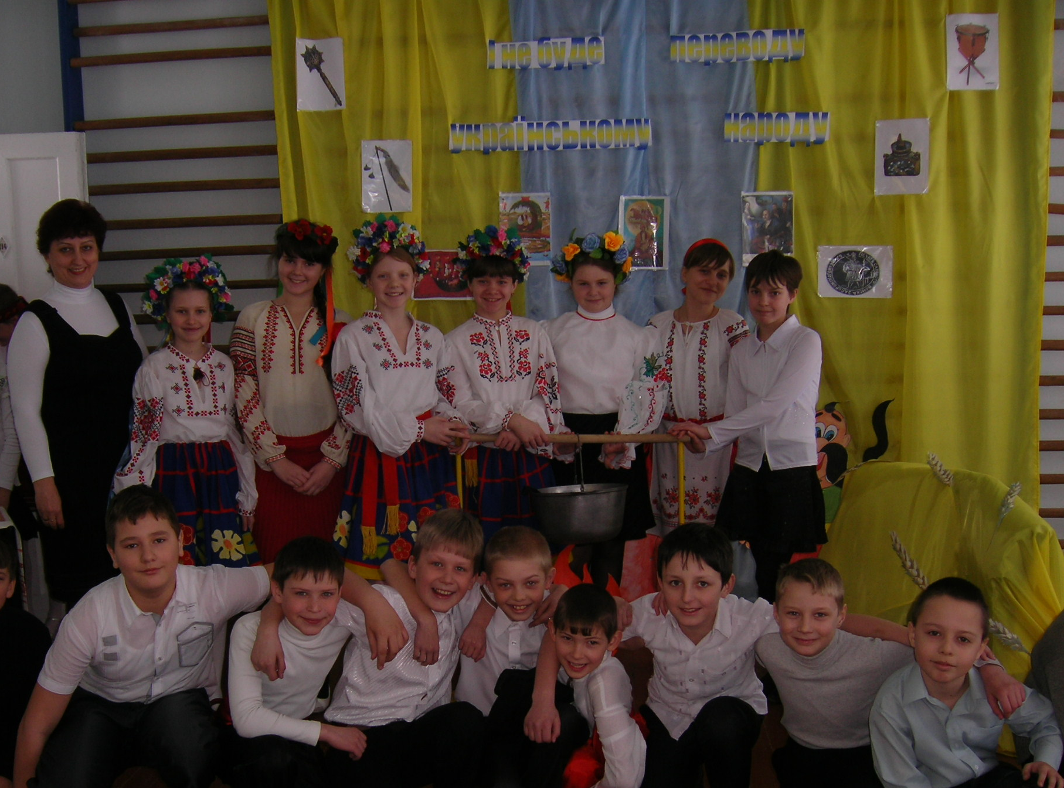
- картки з переплутаними буквами, назвами клейнодів.

Сценарій свята:

Українець: Гей, починалося все з Дикого Поля!
Вільному – воля! Полеглим – тополя!
Мертві ганьби не ймуть... Та не раз усміхалась козакам
Доля!.. Гей! Починалося все з Дикого Поля!
Українка: За Дніпровими порогами, за південними дорогами,
За степами, за широкими, наші прадіди жили.
Мали Січ козацьку сильную, цінували волю – вольную,
Україну свою рідную, як зіницю берегли!
Звучить пісня „Розпрягайте хлопці коней”
Учениця: Легендарна Запорозька Січ – символ мужності і незламності українського народу. Від роду до роду передається заповіт козаків: жити чесно, не зазіхати на чуже, трудитися, любити свою землю, рідну мову, з повагою та розумінням ставитися до інших народів. Було це близько п’яти століть тому. Після розпаду Золотої Орди господарями Подніпров’я себе вважали татари. Їхня держава – Кримське ханство розміщувалося на Кримському півострові. Звідси на українські землі татари здійснювали свої грабіжницькі походи.
Учениця: Важко стало жити українському людові! І почав він утікати в пониззя Дніпра, за його кам’яні пороги. Поріг – кам’яниста перешкода на річці, де вода, вдаряючись об каміння кипить, вирує. Місце за порогами Дніпра називали Запоріжжям, а козаків – запорожцями.
Учениця: Поведу таку я річ:
Що визнаєте про Січ
І про нашу славну Україну?
Розкажи усім нам, сину!
Учень: Своє поселення, щоб захистити від ворога, козаки огороджували посіченими, порубленими дерев’яними колодами. Звідси і назва – Січ. Запорізька Січ – фортеця, центральне укріплення поселення козаків, оточене земляним валом, сторожовими баштами.
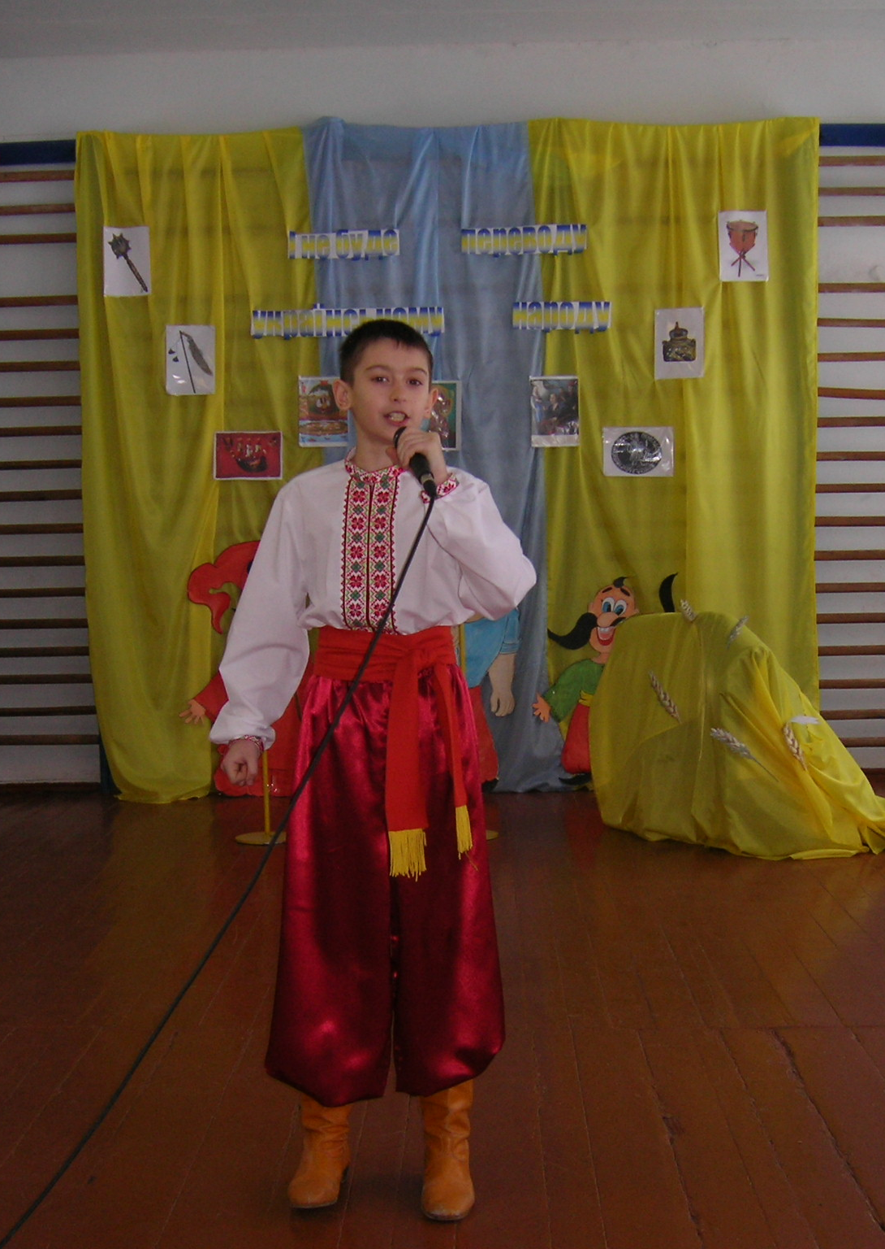
Учениця: Умови життя вимагали від козаків великої фізичної витривалості. Вони були невибагливі, звичні до недостатків і тягарів воєнного життя, призвичаєні до холоду і спеки. Переважну більшість часу проводили у військових походах, мешкали у сплетених із лози або очерету куренях, накритих кінськими шкурами.
Учень: До Запоріжжя приходили, хто хотів, і всякого приймали, коли він був християнської віри, виконував звичаї і постанови запорожців. Усі козаки звалися товаришами відповідного куреня. Старші козаки, що давно служили у війську і добре знали запорозькі звичаї, брали собі в науку молодого козака, якого називали джурою.
Звучить „Пісня Джури”
Учень: новоприбулий козак повинен пройти всі випробування, що охоплювали 7 років навчання, протягом яких він повинен був:
- Богу добре молитись;
- на коні реп’яхом сидіти;
- шаблею добре рубати й одбиватись;
- з рушниці зірко стріляти;
- списом добре колоти.
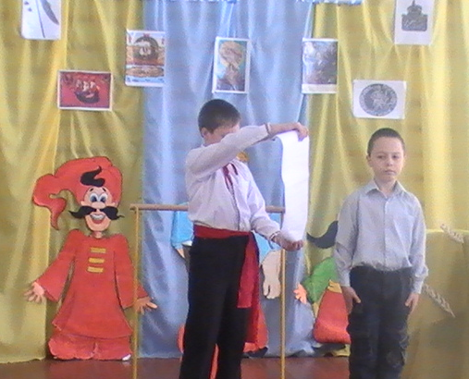
Учень: Чимало часу витрачали козаки на оволодіння військовою наукою, наполегливо навчалися влучно стріляти з вогнепальної зброї, битися на шаблях. Усі побутові справи – готування їжі, впорядкування житла, лагодження одягу – козаки виконували самі, бо жінки на Січ не допускалися.
Інсценізація про кашоварів:
Автор: Серед українських легенд і переказів існують ті, що розповідають про те, як приймали до козаків. Спочатку, випробовуючи новоприбулого, йому пропонували зварити кашу.
Козаки: Гляди ж, вари так, щоб і не перекипіла. А ми підемо косить.
Автор: однак козаки, замість того, щоб косити, заберуться в копни та й лежать. Хлопець, зваривши кашу, зачне гукати, а вони й чують та не озиваються. То він гукав, гукав та й давай плакати.
1 новоприбулий: От занесла мене нечиста сила між сії запорожці! Лучче б було дома сидіти при батькові та при матері. А то ще перекипить каша, то прийдуть та битимуть, вражі сини! Ой, бідна ж моя голівонька
Автор: То вони, лежачі у траві, вислухають усе та й кажуть.
Козаки: Ні, се не наш!
Автор: А далі вернуться до куреня, дадуть тому хлопцеві коні й грошей на дорогу і скажуть.
Козаки: Їдь собі к нечистому! Нам таких не треба!
Автор: А як же котрий удасться розторопний і догадливий, то й вийде й кликне разів зо два.
2 новоприбулий: Гей, панове-молодці! Ідіть каші їсти!
Автор: Та як не озиваються, то він.
2 новоприбулий: Чорт же вас бери, коли мовчите! Буду я сам їсти!
Автор: Та затягнувши на весь степ козацьку пісню, і піде собі до куреня, і давай уплітати тую кашу. То запорожці, лежачі в траві, і кажуть.
Козаки: Оце наш!
Автор: Та, побравши коси йдуть до куреня. А він.
2 новоприбулий: Де вас у біса носило, панове? Гукав, гукав, аж горло розболілося; та щоб каша не перекипіла, то я почав сам їсти.
Автор: То запорожці глянуть один на одного та й кажуть йому.
Козаки: Ну, джуро, вставай! Годі тобі бути хлопцем, тепер ти наш.
Автор: І приймають у своє товариство.
Учень: Офіційне зачислення в козаки закінчувалося святом, на якому запорожці змагалися у силі, кмітливості та відвазі.
Учень: Я козак і ти козак,
Я вояк і ти вояк,
Щоб в бою стояти мужньо
Ми повинні бути дружні.
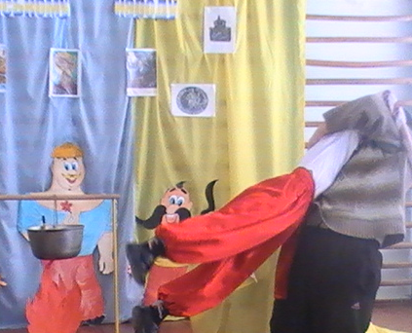
Ми хоробрі вояки –
Побратими-козаки.
Козацькі забави (грають по два хлопці):
- „Вернидуб” – обхопивши одне одного намагаються відірвати від підлоги;
- „Вартові-сигнальники” – залізти по швецькій драбині й засвітити ліхтарика;
- „Швидкі вершники” – між ногами м’яч-кінь, у руках палка-кінь та шабля, стрибай та рубай.

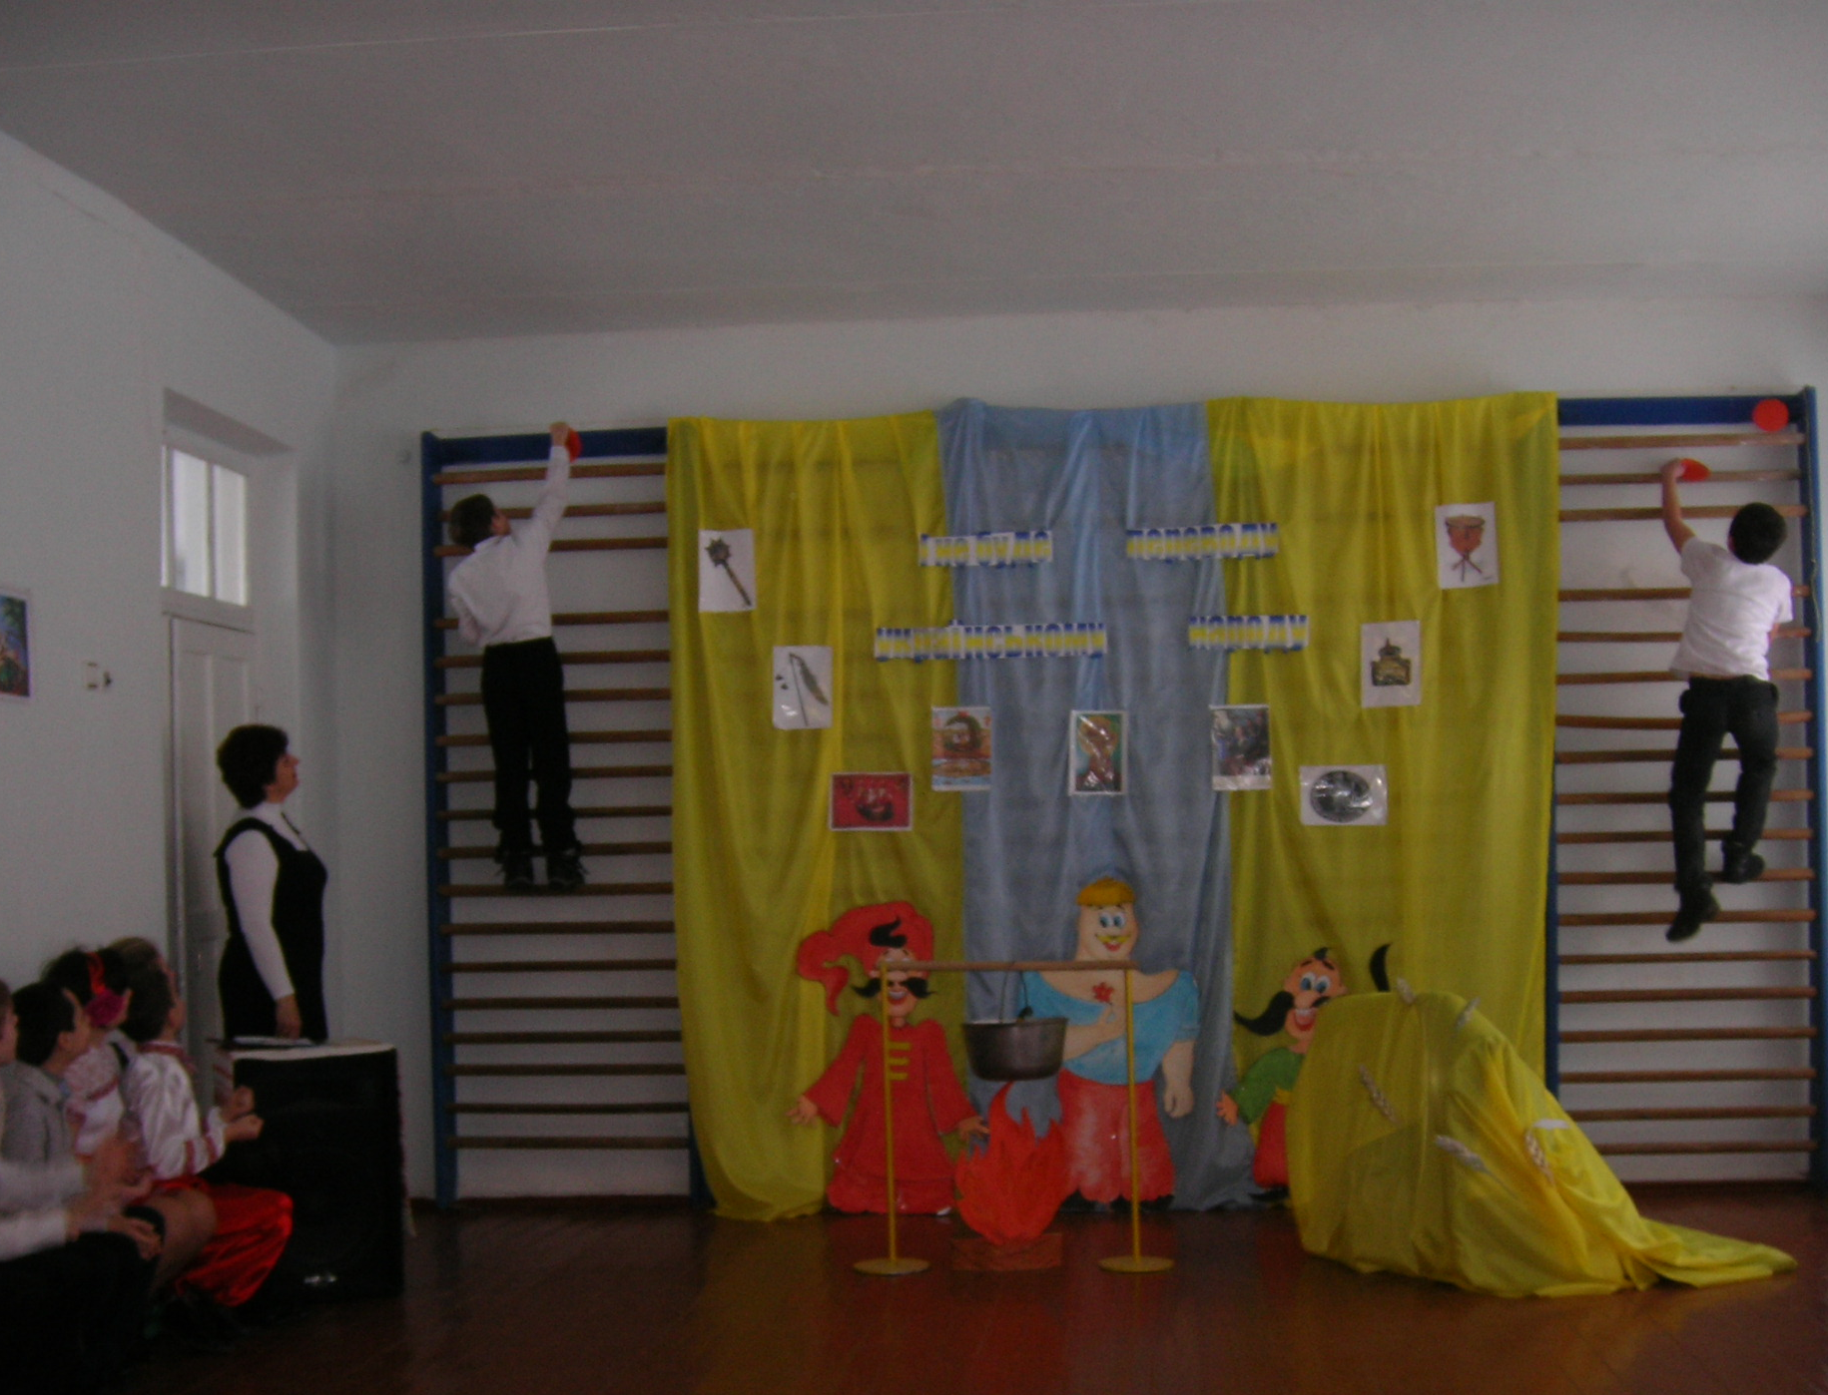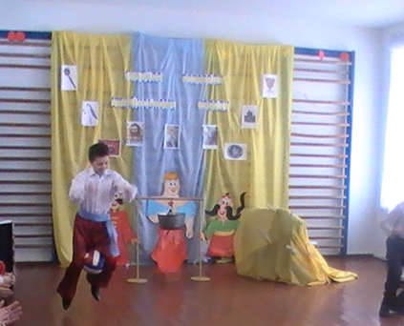

Учень: Віднині джура ставав повноправним товаришем у своєму курені.
Учень: Козаки – це вільні люди!
Козаки – безстрашні люди!
Козаки – борці за волю,
За народні щастя й долю.
Звучить пісня „Їхав козак за Дунай”
Учень: Боплан, французький військовий інженер, у своїй книзі „Описание Украины” писав: „Українські козаки – хоробрі побудники, загартовані в боротьбі, завжди готові по першому наказу виступити в поле. Не можна надивуватися, з якою сміливістю вони перепливали море.
Козаки з природи сильні й рослі. Небагато з них вмирає на ліжку і то у великій старості. Більша частина залишає свої голови на полі честі”.
Учень: Запорозькі козаки мали свої святині клейноди – спеціальні військові відзнаки і зброю, котрі вважалися на Січі уособленням вищої влади. До головних військових клейнодів належали: хоругва (прапор), булава, бунчук, військова печатка і литаври.
Хоругва (корогва) вважалася символом усього Війська Запорізького і носив її хорунжий. Вона була найчастіше темно-червоного кольору з вишитими зображеннями гербів, святих, хрестів тощо. Носили хоругву завжди попереду війська, поряд з гетьманом або курінним отаманом.
Учень: Найбільшою ознакою влади була булава, яку отримував від козацького товариства кошовий гетьман або гетьман при обранні на посаду.
Учень: Військова печатка виготовлялася круглої форми зі срібла й містила зображення козака у гостроверхій шапці на голові, у кафтані, із шаблею, порохівницею на боці та рушницею на лівому плечі. Навколо зображення був напис: „Печать славного Війська Запорозького Низового”. Печатка символізувала владу військового судді.
Учень: Бунчук також надавався кошовому отаману або гетьману. Його носив бунчужний. Під час бою за розташуванням бунчука козаки бачили , де перебуває їхній ватажок.
Учень: Важливими клейнодами були литаври – великі мідні котли, обтягнуті шкірами, що служили для скликання козаків на раду, оголошення тривоги. Литаври перебували у віденні Довбуша.
Учениця: Інколи до клейнодів зараховували й велику срібну чорнильницю (каламар), яку використовував військовий писар.
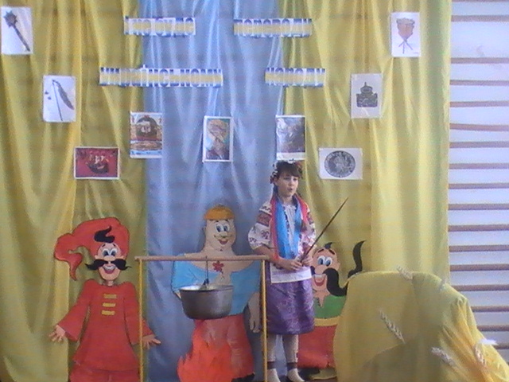
Гра з клейнодами. Відгадати слова за переплутаними буквами, стати поряд із зображенням відгаданого клейнода та розповісти про нього.
РОГАВУХ АЛУБАВ ЧАТПЕКА
НУЧКУБ ВИРТАЛИ РАКАЛАМ
Учень: У вільні години козаки відпочивали, співали й танцювали, слухали кобзарів.
Прослуховування аудіо запису про історичну пам’ятку козацьких часів: могили кобзарів на П’ятницькому цвинтарі в місті Кременівка на Волині та мелодію у виконанні Тріо бандуристок „Оріана”, подальша розповідь на фоні мелодії.
Учениця: «Козак-бандурист», «Козак-запорожець», «Козак-Мамай» – все це назви картин одного типу. Набувши свого значного поширення в Україні XVIIІ–XIX століть, народна картина «Козак-Мамай» освячувала чи не кожну українську хату. Жодному іншому творові давнього українського народного малярства не судилося прожити таке довге життя в стількох варіантах, повтореннях і копіях.
Козак у думах і помислах українців уособлював народну силу духу, незламність волі в святій борні з поневолювачами. Зображення козака на народних картинах в час, коли Запорозького Війська вже не існувало, сприймалося як своєрідний пам’ятник героїчному минулому українського народу.
Учениця: Малювали "Козаків Мамаїв" на полотнах і на стінах хат, на дверях і віконницях на кахлях і скринях. Навіть на липових, вуликах з’являлося інколи простодушне обличчя цього козака. У таких випадках зображення запорожця набувало значення оберега, охоронця житла, господи селянина. У народі козака вважали чаклуном, характерником, який з’являвся до простого люду в найскрутніші хвилини життя, щоб допомогти мудрим словом чи відвагою, любов’ю чи співчуттям. Для козака, селянина "Козак Мамай" — це поборець темних сил, який своєю звитягою виборював щастя і добробут людей.
Учениця: Може видатися дивним, що народного героя, козака-воїна, зображували не в запеклій сутичці з ворогом, а в мить перепочинку, таким собі спокійним і замріяним. Однак саме в цьому зовнішньому спокої і криються глибокі душевні переживання козака, його внутрішня духовна міць. Уже чимало років він не розлучається зі своєю шаблею, боронячи батьківський край від заклятих ворогів. Коли ж випадає вільна хвилина, сідає під дубом, кладе осторонь зброю і одній лише бандурі, "подрузі вірній", довіряє тужливі думи.
Народ стомився від постійних воєн, від розорень і спустошень, він прагнув миру та вільної праці. Миролюбний характер народу й вилився в образ козака-бандуриста.
Учениця: Водночас українці завжди були готові "освятити шаблі", щоб захистити могили прадідів, свою рідну землю. Символом цього є розкладена довкола козака зброя. Відоме козацьке правило, звичай: в часі нетривалих зупинок ніколи не відкладати далеко зброю, не розсідлувати коня. Потрібно це було для того, щоб вороги не змогли застати козаків зненацька. Те ж саме бачимо і на картинах, які красномовно засвідчують постійну готовність козацтва піднятися на захист свого краю. Шабля також є символом військової доблесті, відваги лицаря.
Ці твори вважають традиційними народними картинами. Їх існує кілька варіантів. Але у всіх випадках основою композиції завжди є постать козака, який сидить «по-східному», тобто з підібганими під себе ногами, а також дерево, кінь, речі козака.
Відтак, «Козаки-Мамаї» – найдорожчий скарб спадкоємців козацьких родів, заповітний оберіг у хаті, що передавався у спадщину від покоління до покоління.
Проведення вікторини: 2 учениці по черзі задають питання:
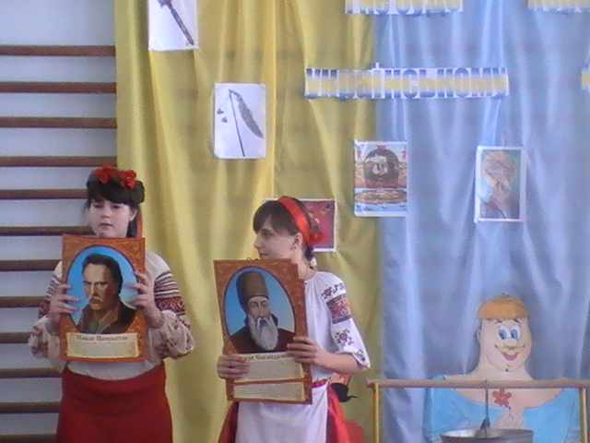
Що означає слово „козак”?
Де знаходилася Запорізька Січ?
Як називають місце, де жили козаки?
Хто був першим козацьким гетьманом?
Кого на Січі називали джурою?
Чи були на Січі жінки? Чому?
Як називалися козацькі судна?
Кого з козацьких гетьманів ви знаєте ще? (відповідь – портрет)
Учень: В сиву-сиву давнину
Козаки йшли на війну,
Бо на рідну Україну
Сунулися без зупину
Ляхи, турки та татари,
Москалі та яничари.
Щоб палить сади і хати,
Щоб людей в неволю гнати.
Козаки скликають раду:
– Не буде ворогу пощади!
Вірні коні рвуться в битву,
Крешуть іскри з-під копита.
Учень: За чарівний спів дівочий,
За спокійні дні та ночі –
Шаблі весело дзвенять,
Вражі голови летять.
І на морі, і в степах
Наганяли вони страх,
Бо найкращі вояки –
Запорозькі козаки!
І не буде переводу
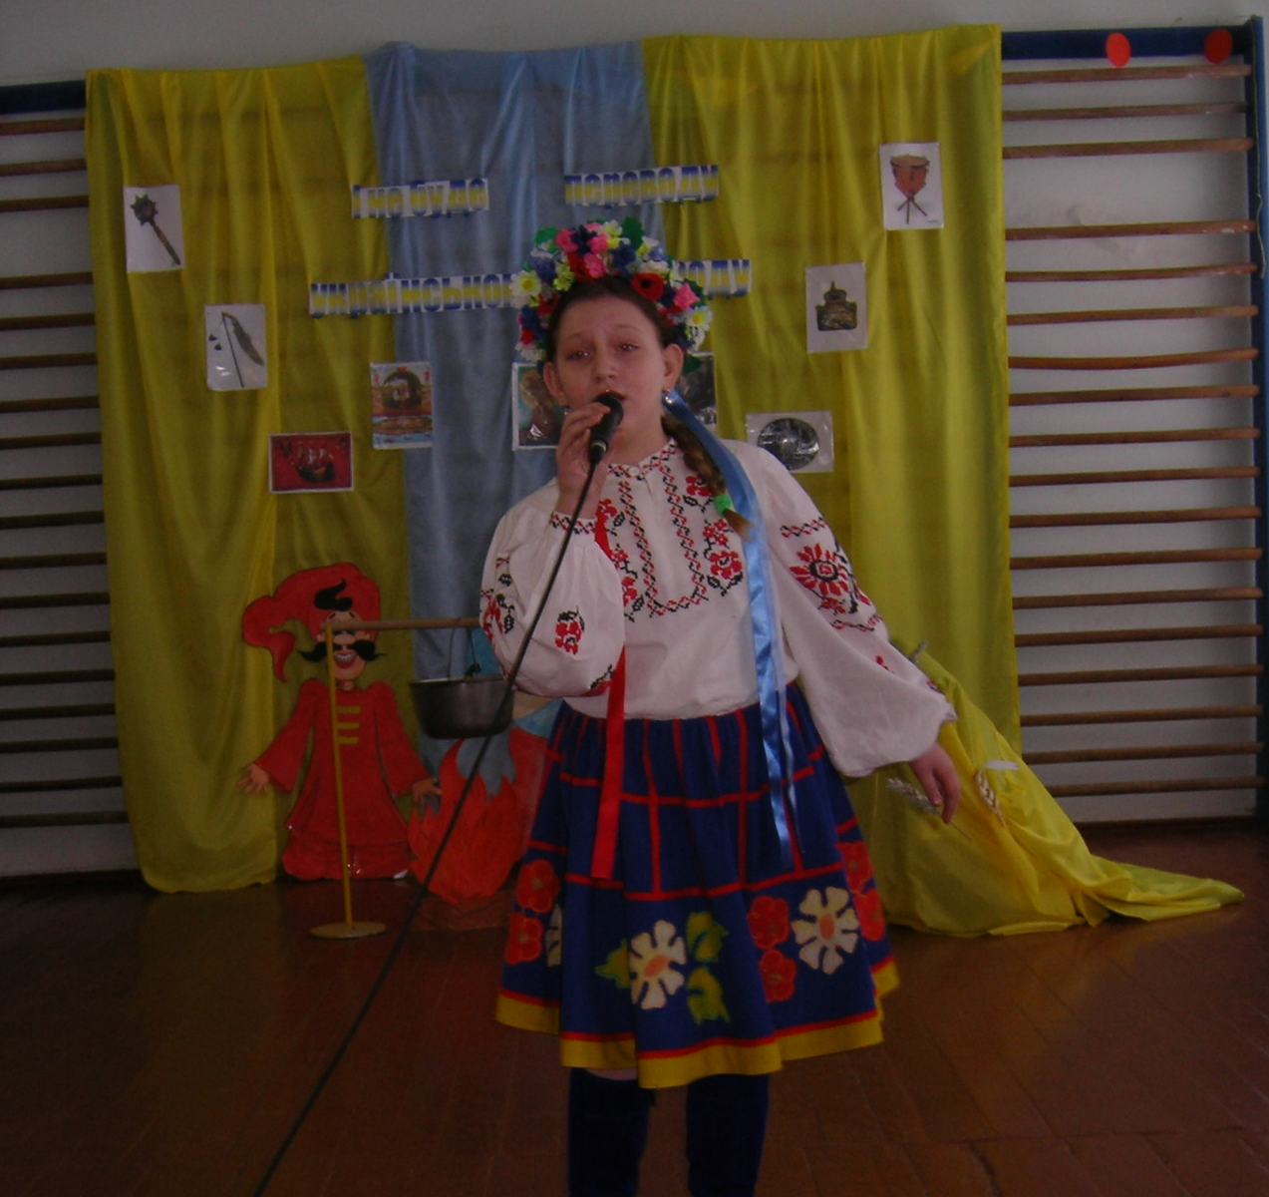
Українському народу
Доки із глибин сторіч
Долина козацький клич.
Учениця: Історія козацтва цікава й захоплююча. Про славетних козаків написано багато книжок. Козацтво існувало на тільки в Запоріжжі на Дніпрі, а й на Дону, Кубані. Традиції козацтва зберігаються й дотепер. Історія козацтва – частина великої історії України.
Звучить пісня „Україна моя”

